**效率期中复习专题**

姓名 班级

**一、热效率表达式：**

1.用托盘天平称出40g的水,测得水的初温为 ，称出5克酒精，当酒精全部燃烧完后，测得水的末温为 ，

（1）此次酒精烧水的热效率是 ？（水的比热容C水=4.2×103J/（kg·℃）,酒精的热值为3.0×107J/kg）,

（2）与你猜测的比较，效率是 (高,低)了。

原因是 。

列出算式：

1. **热力转换效率：**
2. 小明家汽车质量2000kg,货物及人总质量500kg,行驶过程中所受阻力为车重的10%，20分钟匀速行驶了20km,如图是汽车内燃机工作时的能量流向图，

（1）根据爸爸提供的信息，该内燃机的热机效率是 ，

（2）此次共需消耗汽油质量为多少kg？，（g取10N/kg，q汽油=5×107J/kg）

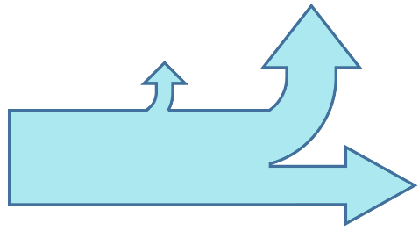

机械自身消耗

的能量25%

燃料燃烧的

内能100%

废气带走

能量50%

有用机械能

1. **机械效率：**

3. 为了把货物搬上车，如图，爸爸沿3m长的斜面方向用500N的力，把货物由斜面底端推至1m斜面顶端，已知货物重力为750N，

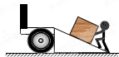

（1）斜面的机械效率为多少；

（2)斜面对货物施加的摩擦力为多少N

4.小明和爸爸散步时，看见小区内的一种健身器械坐拉器，如图甲所示，为了对它进行研宄，爸爸简化了它的结构，画出了它的模型图，如图乙所示。他发现坐在坐拉器座椅上的人，用力向下拉动手柄A时，操作杆AB会绕着转轴O转动，连杆BD拉动杆OC绕转轴0转动，将座椅向上抬起，（g取10N/kg）小明让爸爸静止坐在坐拉器的座椅上，小明竖直向下拉动手柄，将爸爸抬起经过测量，手柄竖直向下移动30cm，座椅竖直升高9cm，用时5s  
(1)小明利用坐拉器抬起爸爸时，以下说法正确的是             
A．可以省功 B．一定费力  
C．爸爸越重，坐拉器的机械效率越高 D．爸爸被抬得越高，坐拉器的机械效率越高  
(2)若爸爸的质量为60kg，利用坐拉器抬起爸爸的机械效率为90%，则小明抬起爸爸所做功的功率为多少？  
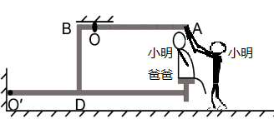

5.质量为60kg的爸爸用如图所示的健身器材拉起质量不同的物体（摩擦力及绳重、吊篮重均忽略不计，g＝10N/kg）

1）若爸爸在10s内将吊篮中的质量为30kg小明匀速上升了20cm，此时滑轮组的机械效率为75％，求爸爸做功的功率？

（2）绳子所能承受的最大拉力为700N，小明把不同重的物体放在吊篮中，爸爸竖直向下拉时，此滑轮组的机械效率最大值是多少？

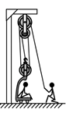

**四、挑战自我**

6.一种全新的压缩燃烧原理可使汽油发动机的效率达到60%．所谓发动机效率是指发动机所做的有用功与汽油完全燃烧释放的热量之比。当前汽油发动机的最高效率约为30%．假期小明全家驾车去某地旅游，在高速公路上以25m/s的速度匀速行驶1h的过程中，消耗了6.4kg汽油（完全燃烧），汽车牵引力功率为20kW．（汽油热值q汽油＝4.5×107J/kg）。求：

（1）该汽车行驶过程中所受到的阻力f；

（2）该汽车发动机的效率η；

（3）当小明家的汽车采用了全新的压缩燃烧原理后，发动机的到效率提升到了50%．若小明全家在一次自驾旅行中，汽车油箱内剩余汽油的质量为16kg。请通过计算说明：若该车以20kW的功率和25m/s的速度持续匀速行驶，该车能否仅凭剩余油量到达400km远的目的地？

**五、巩固练习**

1.太阳能将成为21世纪大规模开发的一种可再生清洁能源。为了响应“节能减排”的号召，某学生家购买了一台容积为100L的太阳能热水器。该热水器上集热器的面积为2m2，集热器对太阳能的利用效率为50%，在阳光垂直照射的地球表面上每平方米得到的太阳辐射功率可达P＝1400W．若现用该太阳能热水器将整箱水的温度从20℃加热到70℃．水的比热容为4.2×103J/（kg•℃），求：

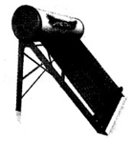

（1）这台太阳能热水器需要吸收的热量至少是多少？

（2）这台太阳能热水器需要阳光照射至少多少时间？

2．小刚在物理实践活动中，对燃气热水器进行了一项调查，更多了解天然气热水器的参数。

|  |  |
| --- | --- |
| 产品名称 | 燃气快速热水器 |
| 适用燃气 | 天然气 |
| 热值 | 3×107J/m3 |
| 耗气量 | 2.5m3/h |
| 热水产率（升温25℃） | 10L/min |

上表列出的是某家用燃气热水器的部分参数，通过调查，小刚了解了一部分参数的含义，10L/min含义是：每分钟进水10L，并可使水的温度升高25℃；请帮他计算：

（1）小刚使用该热水器半小时（升温25℃），求水吸收的热量？

（2）该热水器的效率。

1. 某汽车生产厂家新生产一种新型载重汽车，以下是他测量的一些数据：六轮卡车自重10t，满载货物时总质量为25t，并以5m/s的速度匀速的沿盐山公路从山底运动到100m高的山顶，用了20min时间，发动机所产生的牵引力为货车总质量的0.02倍。（g取10N/kg）卡车满载货物时，求：（1）卡车装载的货物重力是多少？（2）卡车将货物运至山顶时，所做的有用功为多少？（3）卡车将货物运至山顶时，牵引力所做的总功为多少？卡车在盘山公路上将货物运至山顶的机械效率为多少？

4．工人师傅常利用斜面把重物搬运到汽车上。如图所示汽车车厢底板高度h＝1m，斜面长度s＝2m，工人师傅用平行于斜面大小为500N的力把700N的重物匀速推到车上，求：

（1）重物在斜面上受到的摩擦力方向是　 　（选填“平行于斜面向上”“平行于斜面向下”或“垂直于斜面”）。（2）把重物由底端推至顶端，推力做的有用功多大？（3）把重物由底端推至顶端，用时5s，推力的功率多大？（4）推动重物的过程中，该斜面的机械效率是多大？

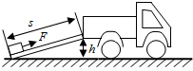

5．如图，使用杠杆提升重物，拉力F竖直向下，重物匀速缓慢上升，数据如表：

|  |  |  |  |  |
| --- | --- | --- | --- | --- |
| 物重G/N | 拉力F/N | 时间t/s | A端上升的竖直距离h/m | B端下降的竖直距离s/m |
| 200 | 500 | 0.5 | 0.4 | 0.2 |

求：（1）拉力做功的功率；（2）此过程中，该杠杆的机械效率。

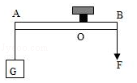

6．用图甲所示的滑轮组运送货物上楼，每件货物重100N，每次运送的量不定，每次均匀速拉动绳子，且提升同样的高度，如果所送货物的数量从一件开始逐渐增加，直到绳子被拉断，图乙记录了在整个过程中滑轮组的机械效率随货物重力增加而变化的图象，不计绳重和摩擦。请根据有关信息完成以下问题：

（1）动滑轮的质量是多少？（g＝10N/kg）

（2）当某次运送2件货物时，绳子的拉力F是多少？

（3）该滑轮组最大的机械效率可达多少？

